实验一 网络扫描与口令攻击
作者：201600800456董喆
- 实验目的：
1. 熟悉网络常用命令；
2. 熟悉网络漏洞扫描工具X-scan的使用。
3. 测试使用FindPass和GetAdmin获取管理员用户权限口令。
4. 测试使用AOXPPR破解word文档密码。
- 实验内容：
1. 按照课本第2.8节内容，练习下列网络常用命令的使用。
Ping、ipconfig、netstat、net、at、tracert.
注意netstat、net、at命令的使用方法。
2. 主动扫描实验
  - 应用X-scan扫描本机和虚拟机；
  - 对扫描报告进行解释。
3. 口令破解实验
  - 建立word文档，设置密码；
  - 使用AOXPPR破解该文档密码；
  - 测试不同的密码长度、密码字符范围，破解口令所需时间；
  - 用Excel图示统计结果。
- 实验步骤：
- 网络常用指令的使用
（1）ipconfig:
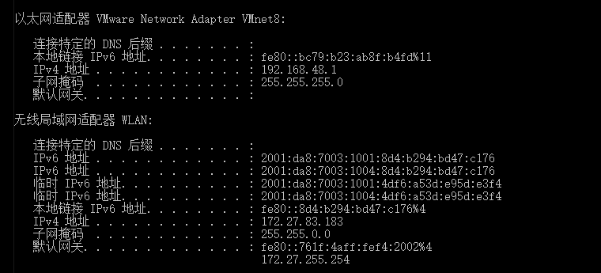(只截出重要部分)
（2）Ping
Ping自己：
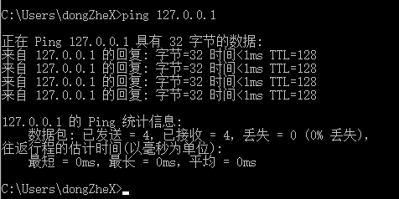
Ping处于同一局域网的主机（机房环境且关闭防火墙）：
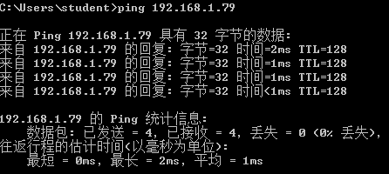
（3）netstat
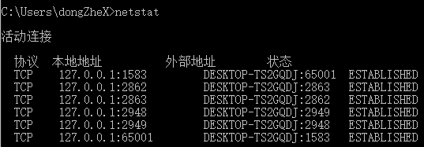
它用来检测TCP/IP连接。
netstat 命令还有很多用处，常用的有：
netstat -a 列出所有端口
netstat -at 列出所有TCP端口
netstat -au 列出所有UDP端口
netstat -l只显示监听窗口
netstat -lt 显示监听TCP端口
netstat -lu显示监听UDP端口
netstat -r 显示核心路由信息
（4）net
net-user 查看网络上的用户
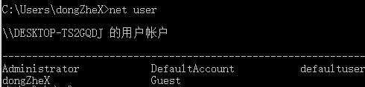
net config workstation 查看计算机配置
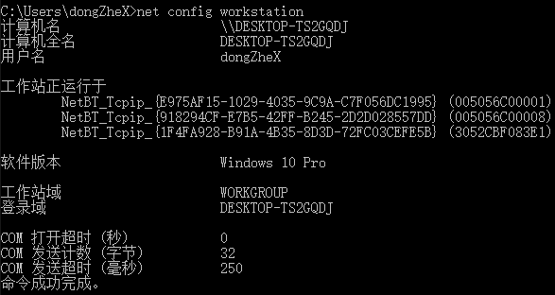
net start [service] 开启某个服务，如果不加服务名，则显示正在运行的服务。
（5）at (该命令已经弃用，需要在虚拟机中运行)
AT命令可在指定时间和日期、在指定计算机上运行命令和程序。
①定时关机
at 21:00 ShutDown –S –T30
②定时提醒
at 12:00 Net Send 10.10.36
③取消任务
at 1/Delete
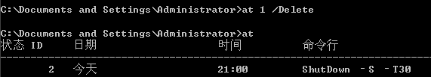
- tracert命令
查询从本机到该IP地址所在的电脑要经过的路由器及其IP地址
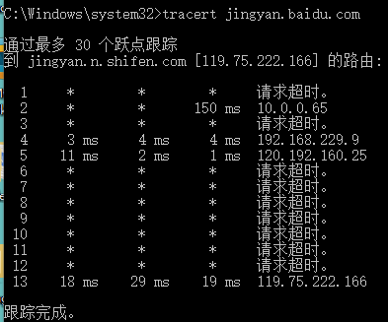
- 主动扫描
<1>扫描本机
扫描的网络环境设置在一个热点网络下：172.20.10.1-172.20.10.2
扫描参数设置如下：
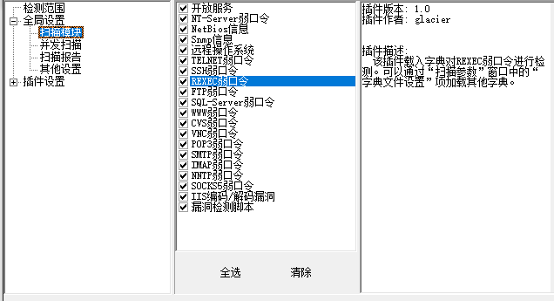

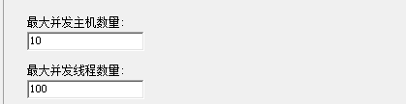
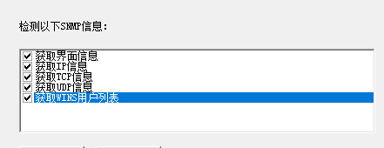
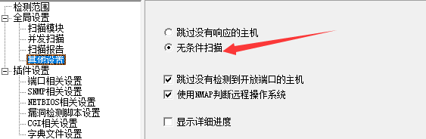
X-scan 如果进行跳过没有响应的主机，到最后可能只扫描到自己的主机，因为大多数主机都设置了屏蔽命令。所以我们使用无条件扫描，可以扫描到无响应主机的相关信息。

扫描完成生成报告：
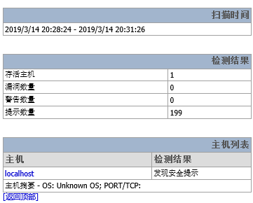
检测结果表示检测到一个存货的主机，没有漏洞和警告，只有199个提示。
安全提示举例：
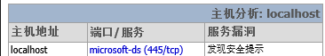
解释与解决方案：
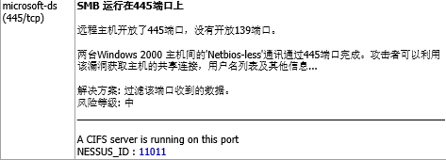
<2>扫描虚拟机
设置：
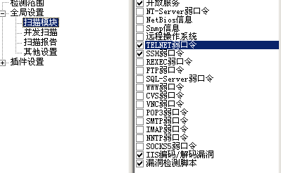
扫描完成并生成报告：
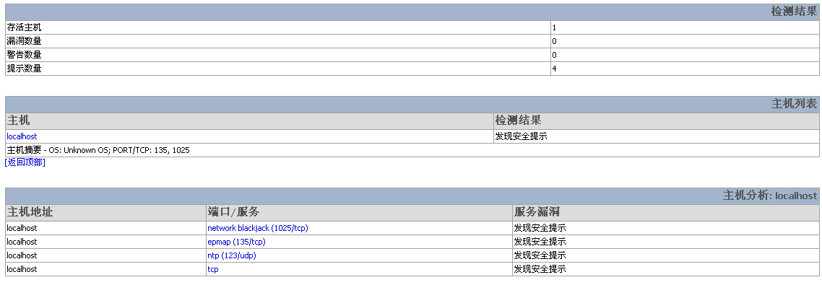
显示有一个存活主机，并且没有漏洞和警告，只有4个安全提示。
提示举例：
提示解释：
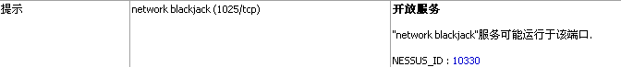
- 口令破解
<1>建立word文档设置密码：
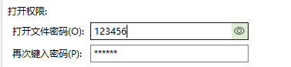
<2>使用AOXPPR暴力破解
为了缩短密码的搜索时间，我将暴力范围缩小到空格,0-9

破解结果：
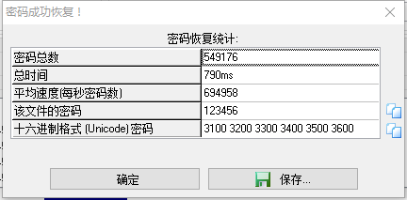
<3>测试不同复杂度密码暴力破解时间，这里默认知道暴力范围：
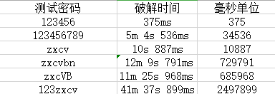
<4>图表分析
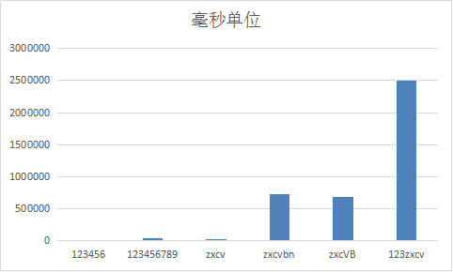
①通过图表分析，我们可以看到在一直暴力范围的情况下，单纯的数字暴力破解的时间可以直接忽略不计。
②对于存在字母的密码，单纯的小写字母会比单纯的数字时间多出几十万倍，加入大小写字母后，其时间更是可达到几个小时。
③对于数字和字母混合，其时间又进一步加多，我测试的仅仅是数字和小写字母混合，就用了接近一个小时的时间。
④这告诉我们，密码的复杂程度越高，长度越长，就越不容易被破解；设置密码的时候，要尽可能的增加密码长度和复杂度；弱口令对黑客形同虚设。

